【研究报告】优利德：仪器仪表国产龙头，扩产+高端化迈入新征程
来源： 未来智库
（报告出品方/作者：申万宏源证券，刘靖，刘建伟，袁泽强，）
1.深耕 33 年的国产仪器仪表龙头
1.1 测试仪器仪表界的国产“大众”汽车
公司深耕仪器仪表厂 33 年，是亚洲较大规模的知名厂商。自 1988 年的骏溢电子厂， 到 1993 年的俊雄实业、1997 年的优利德“UNI-T”品牌，再到 2003 年的优利德科技， 公司始终致力于测试测量仪器仪表的研发、生产和销售。33 年来，公司业务逐渐由仪表拓 展至仪器类，并获得了多次优秀专利奖、省市级企业认定等多项荣誉，如今已发展成为亚 洲知名且规模较大的仪器仪表厂商。2021 年，公司成功登录科创板。
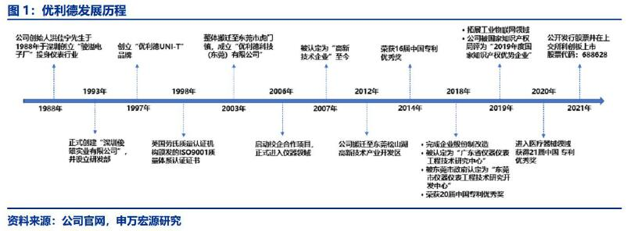
公司产品深受大众喜爱，品牌护城河深厚。公司旗下的“UNI-T”品牌在境内外具有较 高的市场接受度及美誉度，曾被授予“广东省著名商标”；公司的“优利德”品牌数字万 用表产品曾被授予“广东省名牌产品”的称号，品牌具有不俗社会知名度和市场影响力， 多次被主流媒体报道。2021 年度，公司在京东商城、天猫平台仪器仪表销售额均排行前三， 具有强大品牌护城河。
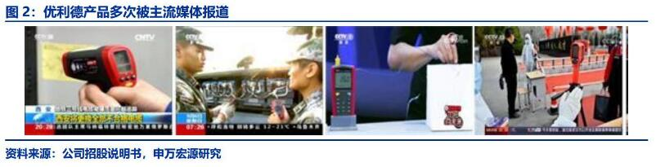
公司产品多元，可比作测试仪器仪表界的国产“大众”汽车。公司主营业务“4+1”： 4 大测试仪表业务：电子电工、温度与环境、电力及高压、测绘工程类仪表，1 大重点战略 业务：测试仪器。
（1）测试仪表：电子电工类：核心产品为手持式万用表、钳形表，主要用于 1000V 电压及以下的场景，主要用于电子电工行业的电压、电流、电容及电阻等相关 参数的测量。温度与环境类：主要包括红外热成像仪器、红外测温仪及测振仪、照度计、 风速仪等其他类型环境测试仪表；电力及高压类：核心产品为绝缘/接地电阻测试仪，也包 括电气安全综合测试仪、电能质量分析仪等，主要用于电力场所，可用于 1000V 电压以上 的场景，主要为电网关键电器设备进行测量、检修和维护。测绘工程类：以激光测距仪、 激光水平仪为主，该类产品主要应用于土建工程、建筑施工、家庭装修等场景；（2）测试 仪器：公司未来重点发展方向，核心产品包括示波器、信号发生器、频谱分析仪、台式数 字万用表及直流稳压电源，主要应用于电子制造、通讯、高等教育及科研实验等领域。
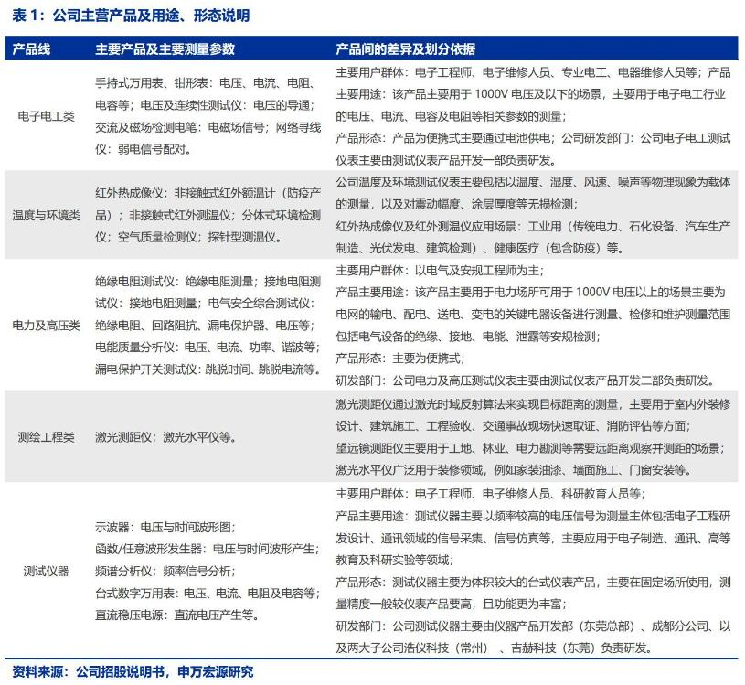
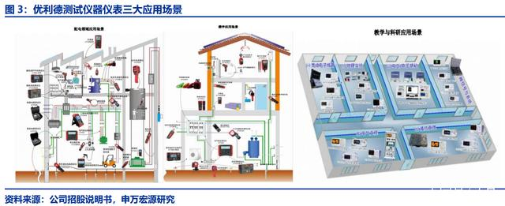
1.2 非测温业务 21 年营收 yoy42%，战略重心回归
非测温业务 21 年营收 yoy42%，战略重心回归。2021 年公司实现营业收入 8.42 亿 元，同比下降 4.9%，主要是 2020 年受“新冠肺炎”疫情影响，公司的测温产品销售大幅 增长从而形成较高的业务基数，导致温度与环境类产品线销售收入同比增加 3.35 亿元，yoy 达 466%，2021 年后防疫红利逐渐褪去，公司战略重心回归，非测温业务 21 年营收 yoy42%。
17-21 年营收/净利润 CAGR 分别为 20.4%/41.1%，22Q1 利润增速弱于营收。从业 绩整体来看，2017 至 2021 年，公司营收从 4.01 亿元增长至 8.42 亿元，4 年 CAGR 达 20.4%，归母净利润从 0.27 增至 1.09 亿元，4 年 CAGR 达 41.1%。22Q1 公司实现营收/ 归母净利润分别为 3.15/0.53 亿元，yoy 分别为 19.1%/12.1%，增速低于销售收入增长， 主要原因为：（1）22Q1 应收账款增加导致计提的信用减值准备增加 432.8 万元；（2） 一季度实施限制性股票激励计划，计提股份支付 307.8 万元；（3）公司加大研发投入，研 发费用支出同比去年增加 545.9 万元。
公司毛利率、净利率波动向上，22Q1 分别为 34.9%、16.8%。2017-2022Q1，从毛 利率指标来看，公司毛利率维持在 30%以上，2020 年迎来毛利率高点 38.4%，2021 年毛 利率为 34.3%，较上年同期减少 4.1 个 pct（主要原因系美元贬值+IC 等电子元器件材料价 格上涨），22Q1 毛利率为 34.9%，同比增长 0.34 个 pct。公司净利率呈波动向上趋势， 2020 年迎来高点 16.6%，22Q1 净利率为 16.8%（Q1 营收较高，期间费率较小），同比 下降 1.11 个 pct。（报告来源：未来智库）
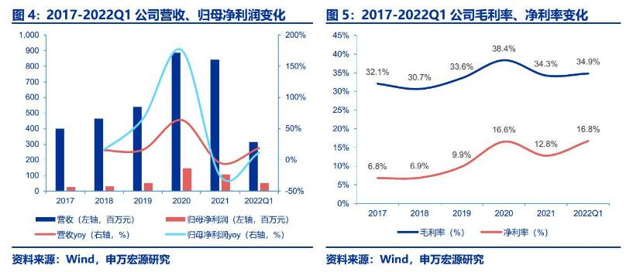
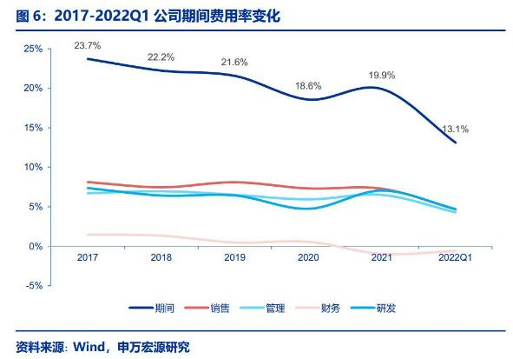
2021 年，从公司主营构成来看：电子电工类、温度与环境类、电力及高压类、测绘工 程类、仪器类、工具配件及其他、其他业务收入分别为 48697、16510、5549、2701、 9355、888、515 万元，占总收入比重分别为 57.8%、19.6%、6.6%、3.2%，11.1%、1.1%、 0.6%。五大主营电子电工类、温度与环境类、电力及高压类、测绘工程类、仪器类收入 yoy 分别为 42.2%、-59.2%、83.2%、33.4%、31.2%，毛利率分别为 33.2%、39.5%、46.8%、 22.0%、26.6%。
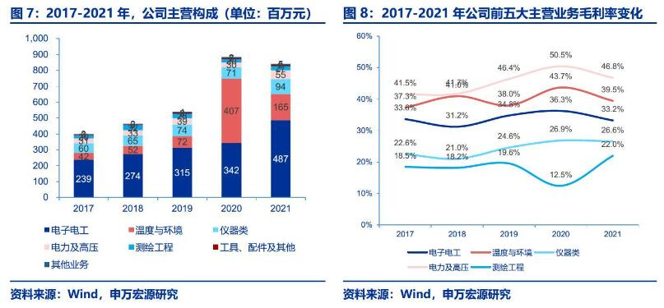
分地区来看，海外收入占比高，毛利率低于国内业务。21 年，公司海外/中国大陆业务 收入分别为 4.60、3.77 亿元（分别占比 54.7%、44.7%），海外业务收入持续增长，17-21 年 4 年 CAGR 为 25.9%，高于同期国内业务的 15.0%。从业务毛利率来看，21 年，公司 中国大陆/海外业务毛利率分别为 36.1%、32.6%，同比分别下降 3.8、4.6pct，主要原因 系 IC 芯片等原材来涨价导致，且同期海外业务受美元贬值影响也导致毛利率下降。
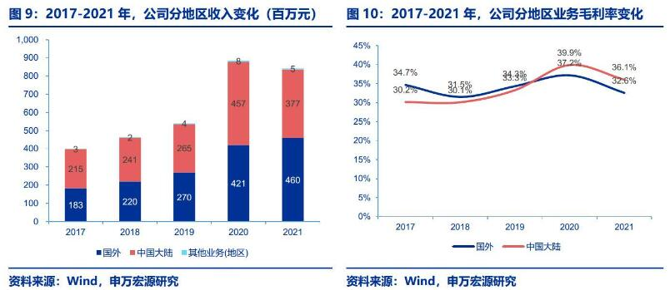
1.3 实控人持股比高，2021 年技术团队大扩员
实控人洪氏家族持股 59.38%。优利德集团持有公司 54.54%股份，系公司的控股股东。 洪佳宁、吴美玉、洪少俊（董事长兼总经理）、洪少林（副董事长兼副总经理）各自分别 持有优利德集团 25%股份，洪佳宁、吴美玉系夫妻关系，洪少俊、洪少林系洪佳宁与吴美 玉之子，四人通过协议明确了一致行动关系，共同拥有公司的控制权，系公司实际控制人。 通过优利德集团、拓利亚一期、拓利亚二期等，公司实控人能够控制公司表决权比例为59.38%。目前公司拥有东莞、香港、河源优利德 3 家全资子公司、坚朗优利德 1 家控股子 公司、成都、深圳 2 家分公司。
董事长洪少俊、副董事长洪少林均为行业专家，2021 年技术团队大幅扩员，同比增加 56.1%。董事长洪少俊 2007 年入职公司以来，历任财务总监、国际销售总监、制造中心 总经理、中国销售总经理、董事长，且兼任广东省仪器仪表学会第三届理事会副理事长等 社会职务；副董事长洪少林 2010 年入职公司以来，历任技术总监、副董事长、副总经理， 兼任广东省仪器仪表工程技术研究中心负责人。2021 年，公司大幅扩招 74 位技术人员， 同比增加 56.1%，技术人员占比从 20 年的 15.5%增至 20.9%，同比提升 5.4 个 pct。
1.4 自产为主，IC 等原材料占总成本 80%+
自主畅销品牌主动备货，ODM 业务通常“以销定产”。对于国外市场的 ODM 业务， 为满足客户的个性化需求、产品参数设定等要求，公司采取“以销定产”的生产模式；对 于自主品牌业务，公司对畅销产品采取备货的生产模式，以提高订单反应速度。 生产以自制为主，少量外协。公司在东莞松山湖高新区设立 45000 平方米的现代化仪 器仪表制造基地，公司产品生产以自制工序为主，出于经济效益和临时产能不足等因素考 虑，公司有少量的贴片、组装工序由外协加工完成，但外协加工占比较低。
原材料占生产成本比重超 80%。2020-2021 年，公司直接材料金额分别为 4.62、4.58 亿元，占主营业务成本分别为 85.8%、84.6%，为生产成本中最重要的组成部分。原材料 价格波动会对公司经营成本产生一定的影响，公司曾以 2019 年主营业务毛利率模拟测算， 若原材料价格分别上升 1%、5%、10%，公司毛利率相应下降 0.56%、2.82%、5.64%。
公司主要原材料包括 IC 元件、PCB 板、LCD、电阻电容、二三极管、塑胶五金件及表 笔、探头等。以 2020H1 来看，占采购总额比重前五的原材料分别为 IC 元件（电子类）、 面板及底壳（塑胶类）、插座及其他（五金类）、其他塑胶类（塑胶类）、彩盒及说明书 等（包材类），对应比例分别为 39.2%、8.8%、7.8%、5.7%、5.1%。
1.5 经销网络发达，完善、升级海外渠道做大体量
公司全球经销网络发达，产品销售 80 多个国家和地区。公司建立了覆盖全国主要城市 的经销商网络，拥有 100 多家经销商，可以快速响应消费者的市场需求，为终端用户提供 专业的售前、售后服务，改善了用户的产品体验，为优利德树立了良好的品牌形象。在境 外市场，公司通过参加世界各地专业展会等方式不断开拓新的经销商客户，目前公司在境 外的经销商网络已经覆盖亚洲、欧洲、北美洲、南美洲等超过 80 国家和地区。
公司欧美经销渠道和营销网络完善和升级完成，将进一步做大收入体量。随着公司产 品线不断丰富及新产品的不断推出，对公司市场开发能力、营销网络以及对客户的支持与 服务能力提出了更高的要求。结合现有的海外业务布局、市场拓展深度和未来市场增长潜 力等因素，公司已于 2022 年 1 月在美国设立分支机构，将计划近期完成德国分支机构的 设立，通过委派技术工程师和销售团队现场进驻的形式，对客户使用产品进行技术应用支持和售后维护，及时获取当地市场需求信息，促进产品实现本土化；同时销售团队将进一 步拓宽营销渠道，打通仪器仪表在工业、政府和教育等多个市场领域的销售渠道。此外， 公司通过在当地设立仓库，缩短海外客户的交货期，提高客户满意度。公司欧美经销渠道 和营销网络完善和升级完成，有望拉动营收增长，做大收入体量。
公司各主要销售模式如下： （1）经销模式：1）境内销售：公司境内经销业务为自主品牌销售，根据产品及客户 属性将境内经销商渠道区分为店面产品（通用产品）、电力及热像产品、工业测试仪器产 品、教育仪器及工业物联网五种类别，公司按照当地经济发展情况和省级或市级等城市区 域划分，对经销商进行授权销售。2）境外销售：公司境外经销业务以销售自主品牌产品为 主，产品出口到欧盟、美洲、亚太等地区，客户类型主要为境外经销商，经销商以买断方 式向公司采购产品。2021 年公司经销收入为 4.06 亿元，占总营收比为 48.4%，yoy 为 -12.6%。
（2）ODM：合作的主要客户为欧美知名品牌商。ODM 模式下，公司根据市场调研 信息和客户潜在需求，对客户进行报价和提供样品信息。确认合作关系后，客户提供产品 的指标、商标、外观、说明书等要求，公司据此进行自主设计、研发及生产。2021 年公司 ODM 收入 3.13 亿元，占总营收比为 37.4%，yoy 为 16.8%。
（3）电商自营：为顺应消费者多样化的购买方式，公司积极开拓电商渠道，通过在第 三方互联网电商平台（天猫、京东、速卖通、亚马逊等）开设官方店、网上旗舰店等对外 零售公司的产品，以快递方式完成货物交付。2021 年公司电商自营收入为 5710 万元，占总营收比重为 6.8%，yoy-16.3%。（报告来源：未来智库）
（4）其他客户：对于未纳入经销商管理体系的境内外零散线下客户，公司作为其他客 户管理。2021 年公司其他客户收入为 6167 万元，占总营收比重为 7.4%，yoy-20.9%。
2.超 300 亿美元大行业，国产替代正当时
预计 2024 年测试测量仪器仪表市场规模将达 323 亿美元。仪器仪表应用领域广泛， 与宏观经济有较大关联，受益于全球经济增长、工业技术水平提升，测试测量仪器仪表行 业保持持续增长态势。根据 Markets and Markets 预测，2018-2024 年，全球市场规模 将由的 257 亿美元增加至 2024 年的 323 亿美元，6 年 CAGR 为 3.9%。
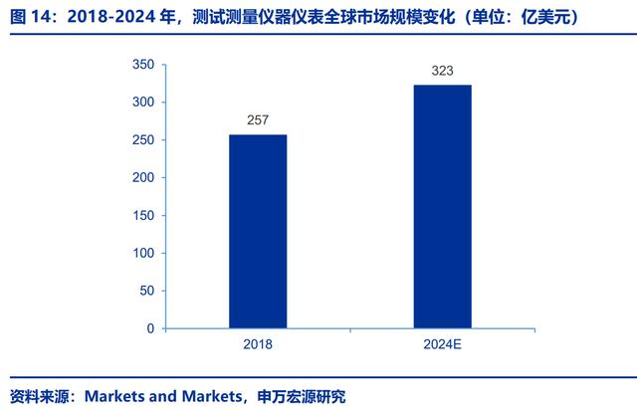
行业分散，整合空间大。依据工信部发布的统计数据，2019 年国内电工仪器仪表制造 及电子测量仪器制造子行业（包含公司电子电工测试仪表、测试仪器和电力及高压测试仪 表产品线）规模以上企业数量为 572 家，实现收入 989 亿元，业内知名企业单家规模未超 过 10 亿元，整体市场较为分散，具有较大的整合空间。 仪器仪表进出口逆差仍较大，中高端仪器国产替代空间大。中国仪器仪表产业在传统 产业应用和中低端产品具备较强竞争力，并在一些高端仪器仪表设备研发生产上取得了突 破，但是国外企业在高技术领域和中高端产品仍具有优势。自 2011 年以来，中国仪器仪表 出口金额约为 700 亿美元左右，进口金额约为 1000 亿美元左右，随着中国仪器仪表竞争力增强，进出口逆差总体呈收窄趋势，由 2011 年的 384 亿美元降至 2019 年 258 亿美元， 但仍存在较大的进口替代空间。
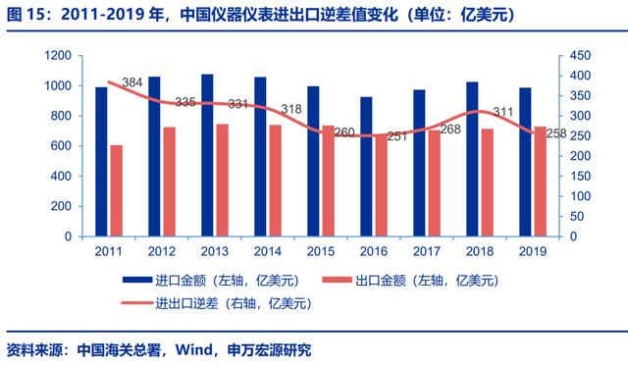
2.1 电子电工类：万用表、钳形表为核心产品
电子电工类测试仪器仪表：是测量或检测电压、电流、功率、电阻、电导、电感、电 容、频率等参数的仪器仪表，主要包括万用表、钳形表、测电笔、网络寻线仪等，被广泛 应用于电子、电力、电器、机电设备、新能源汽车、轨道交通、节能环保等行业。 在电子电工仪表领域，万用表、钳形表是用量最大、用途最广的基础测量仪表。2019 至 2024 年，全球数字万用表市场规模将从 8.47 亿美元增长到 10.47 亿美元，5 年 CAGR 为 3.6%。数字万用表（DMM）可以分为三类：手持式，台式和其他。手持式设备所占比 例最高，预计在 80%左右，其次是台式设备，销售市场份额在 15％左右。推动市场发展的 关键因素包括电子设备在各种最终用户行业中的普及率以及万用表的低成本和多功能特性。
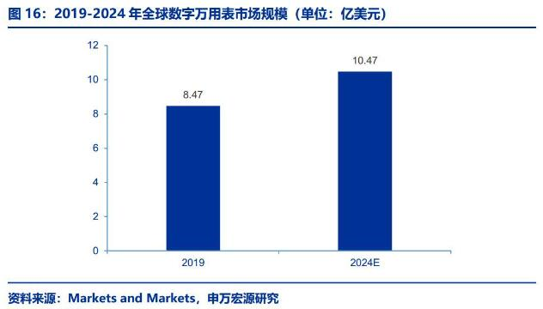
行业相对较为分散，预计未来市场集中度将不断提升。海外以福禄克（FLUKE）为代 表，其为全球电子电工类测试仪表的领先公司，优利德、华盛昌、华仪、胜利等少数厂商 为国内电子电工类测试仪表领先品牌。在国内电子电工测试仪表细分市场，优利德较国内 其他品牌产品在销售规模、品牌知名度及技术水平等方面具有综合的竞争优势。但目前国 内电子电工测试仪表行业集中度低，未来随着国内产业的不断整合，预计市场集中度也将 持续提升。
发展趋势：自动量程型将逐渐替代手动量程型。自动量程电子电工测试仪表（以下简 称自动量程型）属于数字式测量仪器仪表的一种，可以实现量程自动切换，随着微处理器 运算能力的快速提升，自动量程型的成本逐步降低，自动量程型市场份额逐步提升。目前， 欧美等发达国家和地区以自自动量程型为主，未来随着中国等发展中国家经济进一步发展， 自动量程型有望快速增长，逐步成为市场主流产品。
2.2 温度测试类：工业领域是红外热成像仪蓝海
红外测温仪、热成像仪是常见的温度测试类仪表。红外测温和成像有着响应时间快、 准确、直观、遥测非接触、使用安全及使用寿命长等特点，并可拍摄设备或人体温度场的 分部、测量任何部位的温度值，在医疗、电力、工业、消防等领域广泛应用。 前景广阔，工业领域是热成像细分赛道中的蓝海市场。从细分领域看，红外热成像在 工业领域的应用包括传统电力、石化设备、汽车生产制造、光伏发电、建筑检测等多个行 业，同时行业头部公司对于工业领域关注不足（海康专注于安防领域，高德偏向于军用市 场），未来工业领域有望成为热成像细分赛道中的蓝海市场。
2023 年全球民用红外市场规模将达 74.7 亿美元，欧、亚市场处于快速发展阶段。随 着红外热成像技术的发展，红外产品的价格不断下降，红外热成像仪在民用领域得到了广 泛的应用。根据 Maxtach International 预测，2017-2023 年，全球民用红外市场规模将 从 41.3 亿美元增至 74.7 亿美元。根据 Markets and Markets 数据显示，北美市场占据了 全球 60%以上的民用红外热像产品份额，欧洲和亚洲市场则正处于快速发展阶段。
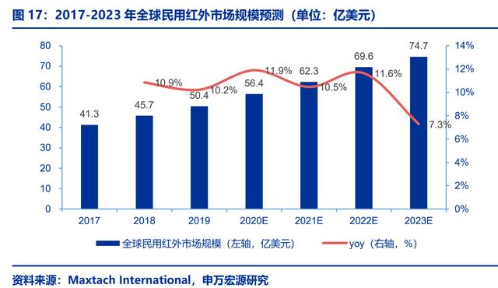
全球龙头 FLIR 占据 40%左右市场份额，国产高德红外、大立科技竞争力较强，优利 德产品以中低端为主，与龙头差距较大。全球民用红外龙头 FLIR 占据全球民用红外市场约 40%左右市场份额，另外，福禄克、ULIS、我国的高德红外、大立科技公司等也都是民用 红外热成像仪领域较强的竞争者，而优利德红外热成像产品以中低端为主，销售规模及技 术水平较上述厂商仍存在一定差距。
2.3 电力及高压类：电力行业发展带来需求增量
我国发电量稳定增长驱动电力及高压测试仪表需求量增长。电力在国民经济和人民生 活中占据越来越重要的地位，近年来，我国发电量保持稳步增长态势，2011-2021 年，我 国发电量从 4.60 兆千瓦时增至 8.11 兆千瓦时，10 年 CAGR 为 5.83%，电网的输电、配电、 送电、变电的关键电器设备的安规检测是保障电力设备安全运行的必要手段，关系着设备 的利用率、事故率和使用寿命，电力及高压测试仪器仪表是检测关键电器设备运行的关键 工具。随着国家电网的建设，市场对电力及高压测试仪表的需求量将保持增长。
行业由美日德龙头企业主导，国内优利德具备一定竞争力。在电力及高压测试仪表领 域，海外知名厂商主要包括日本克列茨（KYORITSU）、美国福禄克、美国 Megger、德 国 METRE 等，该等厂商有超过 60 年的历史，具有较强的技术实力、品牌知名度和完善的 销售网络，具备很高的国际竞争力。国内厂商起步较晚，较海外厂商仍存在一定差距，以 电网建设验收、维护检修中的常用产品绝缘电阻测试仪为例，目前国内仅有优利德等少数 厂商能自主生产 10kV 以上高压产品。（报告来源：未来智库）
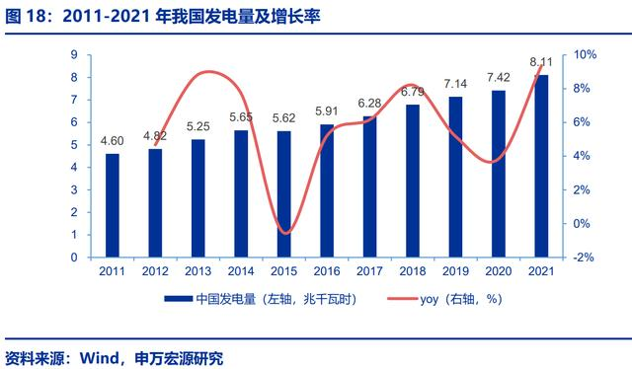
2.4 测绘工程类：激光测距仪市场规模超 20 亿美元
建筑施工类的测绘工程类仪器仪表主要应用于各类工程项目的设计、施工、监理和验 收。近年来，随着城镇化建设不断深入、城市基础设施建设不断完善、重大工程建设持续 开展，提升了建筑类的测试测量仪器仪表的技术水平，并支撑着市场需求。截至 2019 年， 我国绘图、计算及测量仪器制造企业主营业务收入为 255 亿元。
常用的激光测距仪技术与欧美差距仍较大，行业被美德日品牌主导。激光测距仪是常 用的测绘工程类仪器仪表，通过利用激光时域反射技术实现对目标距离测量的仪器，广泛 用于工程测量、地形测量、建筑测量等。行业集中度较高，具有一定垄断属性，国际上领 先企业为图雅得（美）、博士能（美）、奥尔法（德）、尼康（日），国内品牌如优利德 等由于生产成本优势，在国际市场份额不断增加，但上游芯片及光学镜头等高端组件中国 仍难以进入，竞争力相较于国外品牌仍有较大差距，中国企业还有很长的距离要追赶。
工业领域市场将不断增大，2022 年全球市场规模将达 21.29 亿美元。根据 QY Research 数据，2016 年全球激光测距仪的总产值为 14.26 亿美元，由于激光测距仪成本 的不断降低，以及激光装调工艺、光学镀膜工艺的不断改进和发展，工业上也逐渐开始使 用激光测距仪，其应用范围不断扩展到基础设施建设、城市管理、工业生产、交通管控以 及资源勘探等领域，预测 2022 年将达 21.29 亿美元，2016-2022 年 CAGR 为 6.91%。
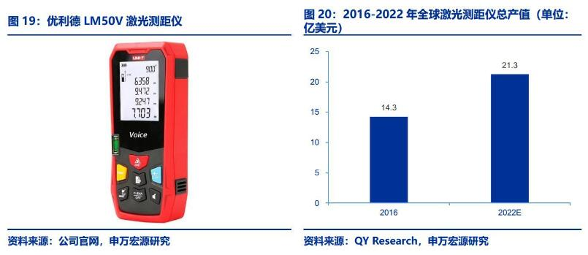
2.5 通用电测仪器：海外龙头主导，国产替代加速
2.5.1 全球：美欧日主导，2025 年市场将超百亿美元
预计 2025 年全球通用电测仪器市场规模达到 103.4 亿美元，6 年 CAGR 为 3.9%。 根据弗若斯特沙利文《全球和中国电子测量仪器行业独立市场研究报告》，随着信息通信 和工业生产的发展，全球电子测量设备的需求将持续增长，预计 2019 年至 2025 年，全球 电子测量仪器行业市场规模将从 137.1 亿美元增至 172.4 亿美元。按照通用型占电测仪器 总市场 60%的比例进行测算，预估从 2019-2025 年全球通用电测仪器市场规模将从 82.3 亿美元增长至 103.4 亿美元，6 年 CAGR 为 3.9%。从细分市场来看，预计 2025 年全球示 波器、射频分析类、信号发生器、源载类、电子元器件类市场规模分别为 17.3、27.8、11.8、 13.4、12.5 亿美元。
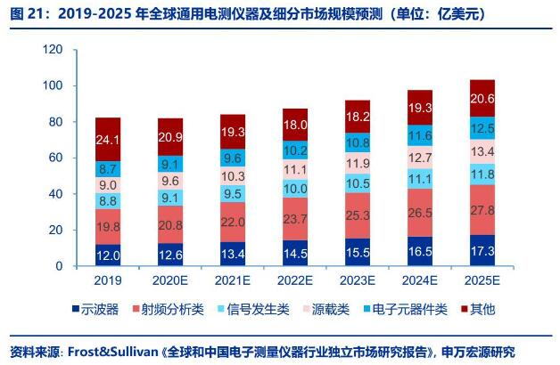
美国占据主要市场，亚洲厂商市占率不足 2 成。由于国内企业在通用电子测量领域起 步较晚，在产品布局及技术积累上与国外优势企业存在较大差距，产品主要集中于中低端， 中高端产品市场主要被国外优势企业是德科技（美国）、罗德与施瓦茨（德国）、安立（日 本）、泰克（美国）以及力科（美国）占据，据美国商务部数据显示，美国占据电测仪器 的 5 成，而亚洲地区厂商市占率不足 2 成。
2.5.2 中国：2025 年市场近 40 亿美元，国产化率不足 20%
预计 2025 年我国通用电测仪器市场规模将达 38.9 亿美元，6 年 CAGR 为 5.8%。根 据弗若斯特沙利文《全球和中国电子测量仪器行业独立市场研究报告》，2019-2025 年， 中国电测仪器的市场规模将从 46.1 亿美元增长至 64.8 亿美元，同样按照通用型占电测仪 器总市场 60%的比例进行测算，预计通用电测仪器市场规模将从 27.7 亿美元增长至 38.9 亿美元，6 年 CAGR 为 5.8%。从细分市场来看，预计 2025 年中国示波器、射频分析类、 信号发生器、源载类、电子元器件类市场规模分别为 6.5、9.4、3.8、5.5、5.0 亿美元。
国内市场较为集中，国产龙头发展空间大。2019 年全球前 5 大电子测量仪器企业共占 据市场总份额的 43.1%，前 4 大电测仪器供应商均在中国实现超过 10 亿的销售收入，其 中全球领导品牌是德科技在中国实现了 53.6 亿元收入，而国产龙头普遍只拥有 1-6 亿销售 额，体量小，有很大成长空间。
国产民营头部公司合计市占率加速升高，但仍不足 10%，国产替代空间大。2018 年 以来，国内民营头部 5 家电测仪器厂商普源精电、鼎阳科技、创远仪器、同惠电子及优利 德的合计市占率加速升高（中电科思仪未披露），预计 2021 合计市占率为 7.1%，较 2018 年已提升 2.5 个 pct。
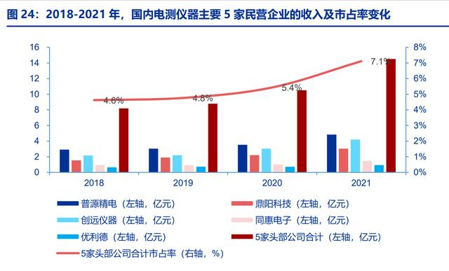
3.行稳致远，老品牌新发展
3.1 产品品类多元，仪表、仪器两开花
公司是国产测试仪器仪表龙头，产品品类多元。公司采取多样化产品策略，横跨测试 仪器、仪表两大门类，产品型号多达千余个，应用场景丰富，囊括数十个测量物理单位。 公司在东莞及河源合计拥有约 10 万平方米的生产基地，建立了先进、完备的产品生产和质 量控制体系，合计设计年产能达到千万台以上。
1）测试仪表： 优利德与可比公司均具有宽泛产品线与产品型号。优利德、华盛昌、胜利仪器为国产 测量测试仪表三大龙头。从产品矩阵来看，优利德、胜利仪器覆盖电子电工、温度与环境、 电力及高压、测绘类四大类，可比公司华盛昌多覆盖医疗健康类。从产品型号来看：优利 德、华盛昌多达千余个，胜利仪器型号也超过 500 个。
优利德发明专利数量众多，技术实力、创新能力优势较强。从发明专利公布数量来看， 2013 年以来，优利德共公布发明专利 97 件，数量同期远高于华盛昌的 30 件。2017 年后， 公司进入发明专利公布密集期，共公布发明专利 87 件，远高于同期华盛昌公布的 23 件。 测试仪表行业属于高新技术行业，发明专利是技术实力以及创新能力的体现，优利德在发 明专利数量上领先华盛昌，技术实力、创新能力优势较强。
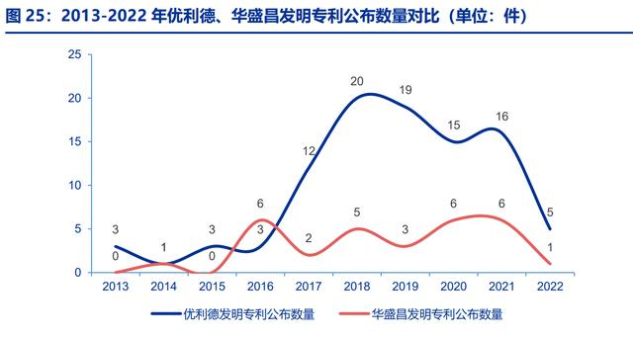
2）测试仪器 优利德在产品矩阵上具备优势，但高端化进展弱于国产龙头。公司产品矩阵覆盖示波 器、射频分析类、信号发射器类、源载类、以及电子元器件类，从各产品品类技术水平来 看：（1）示波器：公司目前最高水平为 1GHz、8bit 示波器 UTD9000B，从第一指标带 宽上来看弱于国内最高 5GHz（普源精电 DS70000）。（2）射频分析类：公司 UTS3000B 频谱分析仪带宽为 8.4GHz，国内最高水平达 110GHz（中电科思仪 4082 系列），公司暂 无矢量网络分析仪产品，国内最高水平带宽达 110GHz（中电科思仪 3674 系列）。（3） 信号发生器类：公司的任意波型信号发生器 UTG9000 系列带宽为 600MHz，国内最高水 平为 6GHz 带宽（中电科思仪 1435A/B-V）。（4）源载类：公司 UTP10000 系列直流电 源最大输出功率达 1200W，与主流产品性能接近。（5）电子元器件类：公司 UTR2800 系列 LCR 数字电桥产品最高测试频率为 200kHz，国内最高水平为 130MHz（同惠电子 TH2851-130）。
3.2 电子、电力类产品优势明显，新能源激活成长因子
公司电子、电力类仪表积淀深厚，2021 年针对下游光伏、特高压等领域新推出多款新 品。公司深耕电子电力测量仪表 30 余年，“UNI-T”品牌广受认可，是我国该领域领先品 牌之一，数字万用表、钳型表等产品被广泛应用于电子、电力、电器、机电设备、新能源 汽车、轨道交通、节能环保等行业。2021 年，公司推出了多个系列的自动识别智能万用表 及钳形表、对应于电气测量领域的空心钳头系列钳形表、应用于光伏测量领域的专用万用 表 UT196 及补充电力领域需求的 10kV 绝缘电阻测试仪。
新能源汽车高速发展，激活公司电子电工测量仪表成长因子。电子电工测量仪表是新 能源汽车制造、维保及使用的基础仪表。公司用于新能源汽车场景的主要仪表产品为汽车 数字万用表、数字电流钳等，绝缘电阻测试仪等，并致力于搭配仪器产品为该场景提供一 体化解决方案。根据汽车工业协会资料，中国新能源汽车 2021 年销量为 352.1 万，同比 增长 1.6 倍。各国官方新能源汽车新车销售占比目标分别为：欧盟 2030 年 35%、中国 2025 年 25%、日本 2030 年 20-30%，美国 2030 年 50%。新能源汽车产业链高速发展，激活 公司业务成长因子，拉升公司电子电工相关产品需求量。
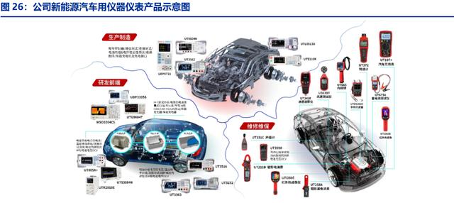
受益于国内光伏高景气，公司光伏用电子电工类仪表产品需求上涨。近年来，全球光 伏发电新增装机量维持高速增长态势，2021 年达到 134.4GW，yoy 为 6.1%，同时，我国 是全球最大的光伏市场，连续九年位居全球第一。根据国家能源局数据，2021 年新增光伏 发电并网装机容量约 53GW，yoy 为 5.9%，22 Q1 光伏新增装机容量 13.2GW，同比增长 148%，光伏行业高景气度提升公司相关产品需求。
欧盟光伏战略提速，为公司仪表产品出口打开空间。2022 年 5 月 18 日，欧盟委员会 宣布，为尽快摆脱对俄罗斯化石燃料的依赖，计划从现在到 2027 年间增加 2100 亿欧元投 资支持绿能方案发展。同时欧盟发布了 REPower EU 计划：2025 年欧盟累计光伏装机规 模要超 320GW，较 2021 年年底累计 167GW 规模相比需增长翻倍；2030 年累计光伏装 机目标约为 600GW，较 2025 年累计光伏装机目标增长接近翻倍。欧盟光伏战略提速，为 公司产品出口打开空间。（报告来源：未来智库）
公司电力及高压测试仪表产品线，具有稳定升压技术、可设步进电压技术等核心技术， 是测量测试仪器仪表行业中较少具备 10000V 以上稳定电压输出技术的厂商之一。 “十四五“特高压发展加速提升公司高压产品需求。“十四五”期间，国网规划建设 特高压线路“24 交 14 直”，总投资 3800 亿元，2022 年计划开工“10 交 3 直”共 13 条特高压线路，相较 2021 年 3 月国网“碳达峰、碳中和行动方案”提出的特高压规划（7 回特高压直流）有显著提升，受益于特高压发展加速，公司电力及高压产品需求量将不断 提升。
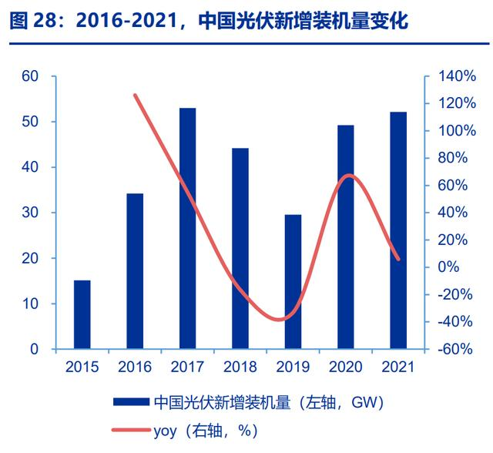
3.3 高端化驱动量价齐升，测试仪器蓝图已着墨
2021 年，测试仪器业务收入为 0.94 亿元，yoy 为 31.2%，增速创新高，毛利率受芯 片涨价与去年持平。测试仪器业务 2021 年度的毛利率为 26.6%，较上年同期减少 0.3 个 pct，主要原因为以芯片为核心的电子元器件原材料价格上涨。
重磅 2GHz 示波器的推出是公司测试仪器高端化重要里程碑，产品高端化将驱动业务 量价双升，测试仪器蓝图已着墨。
（1）示波器：当前公司在 2GHz 带宽示波器已形成一定的技术积累，并已具备往更高 带宽示波器发展的技术基础，在研发的高带宽示波器产品已经达到 20GS/s 采样、2.5GHz 带宽和 10GS/s 采样 2GHz 带宽的技术水平，2GHz 带宽示波器计划于 2022 年年底发布。
（2）频谱分析仪：2021 年，公司已经开始了 1.5GHz、3.6GHz、8.4GHz 三个频率 段的频谱分析仪的研发。受益于更多迹线宽范围扫描点的核心算法，公司频谱分析仪频率 分辨率具备较强优势，新产品预计在 2022 年逐步推向市场。
（3）其他产品系列：2021 年，公司推出了多个电源系列，基础系列的电子元器件测 试仪及可编程安规测试仪，以及实验系统综合测试平台 3.0 版本。 公司测试仪器业务整体仍处于低单价低毛利阶段，随着公司产品高端化深入，高端新 产品放量将会驱动业务量价双升，从而不断提高毛利率。
成立子公司拓展欧美市场，期待海外市场高增长。公司仪器类业务收入主要来源国内， 该业务在公司上市之前并未着眼于欧美市场的开发，欧美渠道的滞后开发制约了公司仪器 类业务的放量，所以与鼎阳科技、普源精电等国内领先仪器厂商相比，公司海外收入占比 很低。随着公司德国、美国两大子公司的建立，欧美市场渠道进一步完善和升级，将驱动 测试仪器业务营收进一步增长。
3.4 河源基地运营投产，为一体化、全球化保驾护航
公司河源新园区开始运营投产，为公司成为面向下游场景的一体化解决方案提供商以 及全球化战略保驾护航。据公司 21 年年报披露，河源优利德设备产线分阶段安装调试及试 产，预计 2022 年可逐步实现产能爬坡并形成销售收入。2020H1，公司整体产能利用率已 达 129.2%，河源新基地运营投产，将有效缓解公司整体产能掣肘问题，为进一步丰富产品 线、加强客户合作粘性、多场景测试测量应用解决方案的业务发展目标提供有力保障，也 为公司全球化战略保驾护航。预计项目达产后，公司将实现销售收入 5.33 亿元/年，新增 净利润 3529 万元/年，税后投资回收期 7.73 年（含建设期），税后财务内部收益率 12.40%。
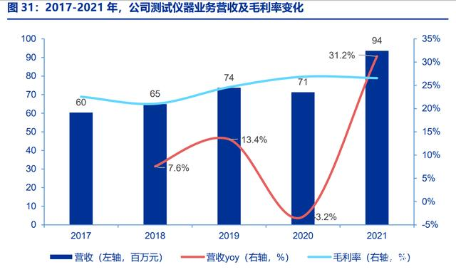
4.盈利预测
产能假设：公司河源新厂区 2022 年可逐步实现产能爬坡并形成销售收入，预计 22-24 年电子测量测试仪器仪表总产能分别为 1200、1400、1600 万台。 产能利用率假设：看好公司享受基础测量工具国产化和产业升级红利，叠加海外制造 业复苏对电子测量测试仪器需求增加，我们预计 22-24 年产能利用率保持高位，分别为 91.7%、89.3%、90.6%。 产销率假设：公司品牌影响力、产品性价比高、且市场渠道优越，我们认为公司未来 产销仍将保持顺畅，预计 22-24 年产销率分别为 95.9%、97.1%、96.1%。
主营业务收入和毛利率基本假设： 1）测试仪表类： 电子电工类：核心产品为万用表、钳形表，公司拳头业务，国产行业标杆。（1）营收： 公司河源新园区产能释放，叠加新能源汽车、光伏用产品放量，预计 22-24 年收入为 5.81、 6.87、8.12 亿元，21-24 年 3 年 CAGR 为 18.6%。（2）毛利率：新能源汽车、光伏用产 品附加值高，产品结构优化将增厚毛利，预计未来毛利率逐渐小幅上升，叠加海外业务受 益于人民币贬值毛利率上升，预计 22-24 年对应毛利率分别为 35.8%、37%、38%。 温度与环境类：（1）营收：2021 年防疫产品占比较少，产品结构已经以工业用产品 为主，公司扩产动力足，预计 22-24 年业务收入为 1.98、2.31、2.64 亿元，21-24 年 3 年 CAGR 为 16.9%。（2）毛利率：较 21 年 39.5%上升 1.5pct，未来维持在 41%。
电力及高压类：（1）营收：公司产品升压技术国内领先，且业务基数相对较低，“十 四五”期间特高压发展加速驱动产品需求量上涨，预计 22-24 年业务收入为 0.75、0.94、 1.13 亿元，21-24 年 3 年 CAGR 为 26.9%。（2）毛利率：21 年受芯片涨价影响，业务毛 利率同比下降 3.7pct 至 46.8%，看好特高压场景用绝缘/接地电阻测试仪等产品放量修复 毛利率，预计 22-24 年毛利率分别为 48%、50%、52%。
测绘工程类：（1）营收：以激光测距仪等产品为主，采用外协加工生产模式，预计 22-24 年业务收入为 0.34、0.39、0.45 亿元，21-24 年 3 年 CAGR 为 18.4%。（2）毛利 率：预计未来业务毛利率与 21 年持平，维持 22%。
2）测试仪器： 公司测试仪器覆盖示波器、频谱分析仪、信号发生器、源载类、电子元器件类产品， 产品多元化，但目前销售仍以中低端为主，21 年产品销售平均单价仅为 693 元。测试仪器 方向是公司未来蓝图，公司技术实力强，创新能力突出，22 年年底 2GHz 高端示波器将推 出，是公司高端化重要里程碑，叠加海外渠道改善，业务将量价上升。（1）营收：公司在 仪器仪表行业具备很强品牌优势，在测试仪器国产替代加速大背景下，看好公司通过扩产+ 高端化快速提高市占率，预计 22-24 年业务收入分别为 1.25、1.71、2.31 亿元，21-24 年 3 年 CAGR 为 35.2%。（2）毛利率：公司目前仍处于低销售单价、低毛利率阶段，测 试仪器低、中、高端产品价格差异大，产品高端化将提振销售平均单价和毛利率，预计 22-24 年毛利率分别为 31%、35%、38%。
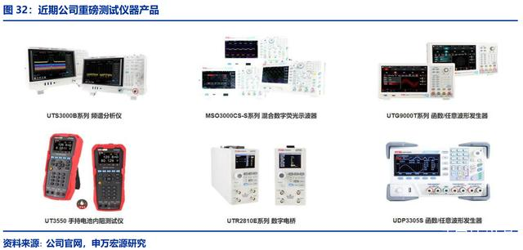
（本文仅供参考，不代表我们的任何投资建议。如需使用相关信息，请参阅报告原文。）
精选报告来源：【未来智库】

